GUIA Nº 7 EDUCACION FISICA Y SALUD 2º MEDIO
Título de la Guía: Rutina básica de ejercicios | Fecha: 01 de junio del 2020
Objetivo de Aprendizaje: Perfeccionar y aplicar controladamente las habilidades motrices específicas de locomoción, manipulación y estabilidad.

Habilidades: Aplicar y combinar controladamente diferentes habilidades motrices.
Nombre Docente: Patricia Suazo Fritz
Nombre Estudiante: | Curso: 2°medio

Estimados/as alumnos(as) junto con saludarlos y esperando que se encuentren muy bien de salud junto a sus familias, quisiera invitarlos a realizar una entretenida rutina de ejercicios en casa.

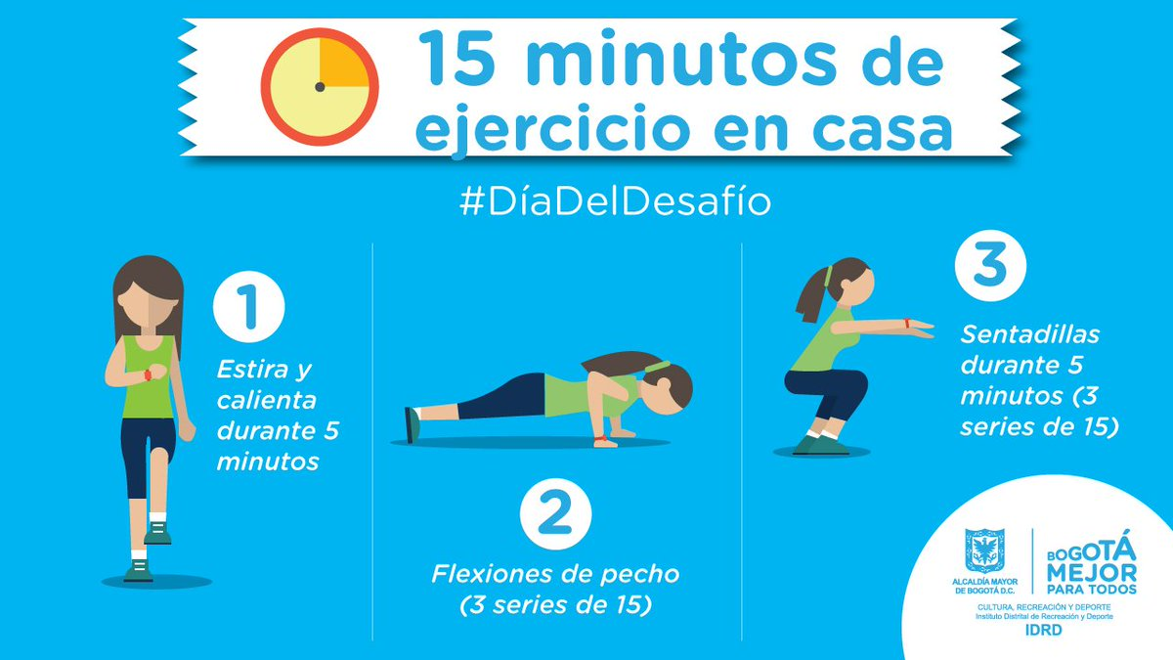

Beneficios de realizar actividad en la casa
Hacer yoga, hacer pesas, subir a la elíptica, o cualquier otra actividad que realices en casa con frecuencia favorece el fortalecimiento del músculo cardíaco, reduciendo así riesgo de sufrir enfermedades cardíacas.

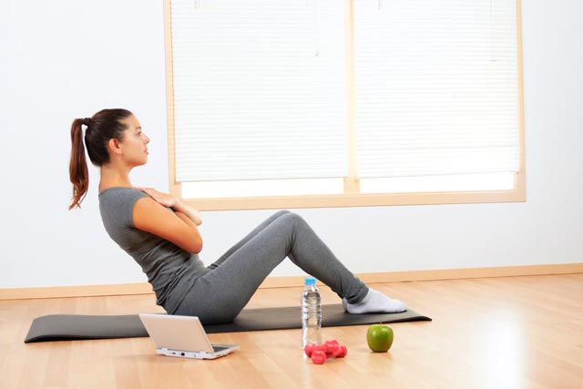
Favorece la presión arterial
La práctica deportiva reduce el desarrollo de la hipertensión arterial. De este modo, ejercitarte diariamente en casa favorece la presión arterial del organismo y evita problemas de salud.

Retrasa el envejecimiento
Tener el cuerpo activo día tras día retrasa el envejecimiento. Practicar ejercicio en casa a la salida del trabajo o en cualquier momento del día va a favorecer el desarrollo de este beneficio.

Disminuye los dolores musculares
El hecho de trabajar diariamente hace que el cuerpo se acostumbre a estar activo. De esta manera ayudarás a mejorar la fuerza muscular del organismo; así como la resistencia, la flexibilidad y la postura. Y conseguirás padecer menos dolores y lesiones.

Fortalece los huesos
El ejercicio físico en casa, más allá de reducir la probabilidad de osteoporosis y el envejecimiento prematuro, tienen beneficios más a corto plazo como son el fortalecimiento de estos.

Organismo inmune
Seguir una rutina de entrenamiento basada en un mínimo de 3-4 días por semana favorece el fortalecimiento del sistema inmunológico. De este modo, a través del deporte podrás conseguir reducir que virus e infecciones entren en tu organismo.

Reduce los síntomas del estrés
No hay mejor forma de olvidar el estrés generado día a día que realizando deporte en casa. Realizar entrenamientos frecuentemente conlleva a la liberación de endorfinas. Como consecuencia el organismo se siente más liberado y promueve estados de ánimo positivos.

ACTIVIDAD: Ejecutar rutina de ejercicios de 15 minutos

INSTRUCCIONES GENERALES: Ingresa al siguiente link y observa con atención el video, luego ponte ropa y zapatillas deportivas para realizar la siguiente actividad.

https://youtu.be/MMplJBtK3Q4

PASOS A SEGUIR:

- Busca un espacio de tu casa libre de obstáculos.
- Con ayuda del cronometro de tu celular o reloj registra tu frecuencia cardiaca en reposo, tómala en 15 segundos y luego la multiplicas por 4 y así te dará la frecuencia cardiaca en un minuto.
- Realiza movilidad articular.
- Observa el video y ejecuta la rutina de ejercicios a lo menos dos veces a la semana.
- Registra la frecuencia cardiaca post ejercicio.

Responde las siguientes preguntas y envíamelas a mi correo psuazo@sanfernandocollege.cl.

- ¿Cuántas veces en la semana realizaste la rutina de ejercicios?
- Realiza un cuadro comparativo entre tu FC en reposo v/s FC post ejercicio.
- ¿Qué músculos trabajaste en esta rutina?

Cualquier consulta o problema no dudes en escribirme a psuazo@sanfernandocollege.cl, los días martes entre las 10:00 y 13:00 hrs. tendré atención especial para ustedes. Un abrazo grande.

